 | 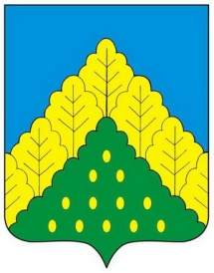
ЧĂВАШ РЕСПУБЛИКИН  КОМСОМОЛЬСКИ МУНИЦИПАЛЛĂ ОКРУГĚН ПĚРРЕМĚШ СУЙЛАВРИ  ДЕПУТАТСЕН ПУХĂВĔ  ЙЫШĂНУ |  | ЧУВАШСКАЯ РЕСПУБЛИКА СОБРАНИЕ ДЕПУТАТОВ  КОМСОМОЛЬСКОГО МУНИЦИПАЛЬНОГО ОКРУГА ПЕРВОГО СОЗЫВА  РЕШЕНИЕ

от 05 марта 2024 года № 26/333

О присвоении звания «Почетный гражданин Комсомольского муниципального округа Чувашской Республики» Феткулину Руслану Абзаловичу

Рассмотрев представленные материалы, Собрание депутатов Комсомольского муниципального округа Чувашской Республики р е ш и л о:

За весомый вклад в патриотическое воспитание подрастающего поколения, поддержку участников специальной военной операции и помощь членам их семей, присвоить генерал-майору, начальнику штаба-первому заместителю командующего военно-транспортной авиацией Российской Федерации Феткулину Руслану Абзаловичу звание «Почетный гражданин Комсомольского муниципального округа Чувашской Республики».

Председатель Собрания депутатов
Комсомольского муниципального округа
Чувашской Республики С.Н.Грачева

